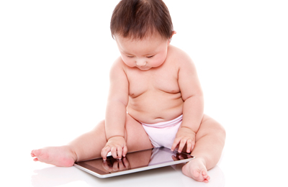

Экран и ребенок глазами врача.
На сегодняшний день уже проведено огромное количество исследований о влиянии экрана (экрана телевизора, телефона или планшета) на ребенка. Зависимость от экрана уже многие называют болезнью, важнейшую роль это играет среди детей.
Попробуем разобраться, в чем именно заключается вред от взаимодействия ребенка с экраном.
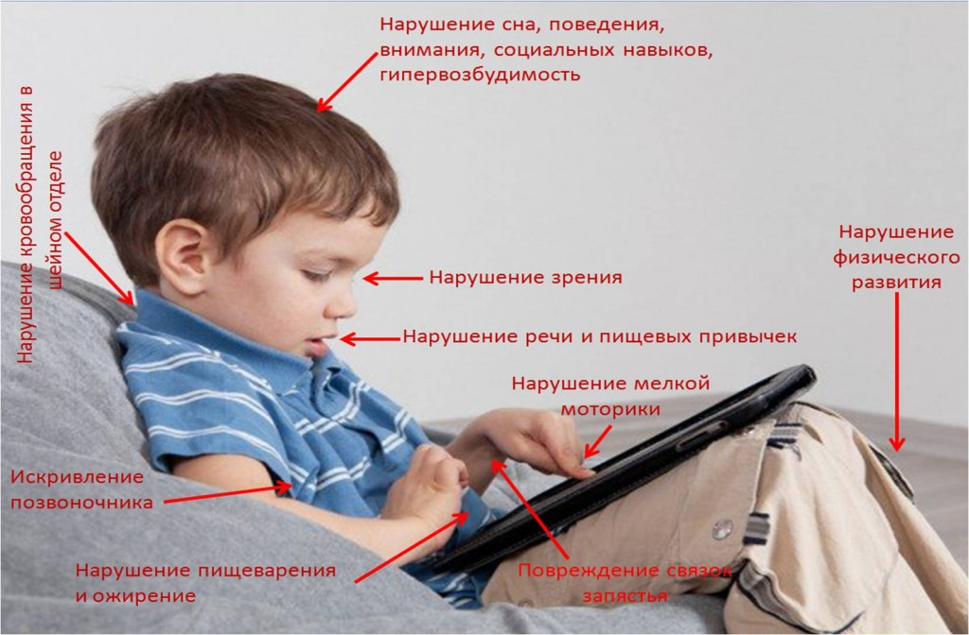
- С точки зрения влияние на зрение. При длительном фиксировании глаза на одном и том же расстоянии от предмета (в данном случае, от экрана планшета, телевизора или телефона), идет «застывание» мышцы глаза, которая двигается и помогает нам фокусировать взгляд на том или ином предмете. Мышца, которая не двигается, не сокращается, «устает» (происходит спазм аккомодации). Это – предпосылки для нарушения остроты зрения вследствие длительного паралича аккомодации. Для контраста, при игре с игрушками ребенок ПОСТОЯННО переводит взгляд с одного предмета на другой, его глазные мышцы «работают» и помогают сфокусироваться глазу на разном расстоянии. Многие исследования обнаружили взаимосвязь длительного использования планшета с миопией.
- С точки зрения не работающей мелкой моторики. Нарушается нормальная координация рука-головной мозг, отсутствует нормальный «пинцетный» захват, что влияет на развитие речи, на почерк в будущем, на развитие головного мозга в целом.
- Происходит общее снижение физической активности, снижение числа количества шагов за день.
- С точки зрения влияние на позвоночник. Если ребенок много времени обездвижен или проводит в неудобной сидячей (согнутой) позе, это, конечно же, влияет на их позвоночник и является фактором риска при развитии сколиоза, кифоза, лордоза и других заболеваний позвоночника. Также выявлена большая частота развития рахита у детей, которые смотрят телевизор более 1 часа в день.
- При длительном наклоне головы происходит нарушение нормального кровообращения в шейном отделе и как следствие – разной степени нарушение кровообращения в головном мозге.
- С точки зрения влияние на кисти и запястье. Длительное держание планшета в руках, висящая в воздухе рука, постоянное однотонное напряжение мышц кисти и пальцев, — все это может приводить к повреждению сухожилий и связок запястья, проблемам с большим или указательным пальцем («синдром запястного канала»)
- С точки зрения влияния на мозг. Исследования указывают на то, что происходит рассеивание внимание, нарушаются социальные навыки. Постоянно мелькающая картинка при просмотре мультфильмов или рекламы отрицательно влияет на эмоциональный фон, приводит к появлению синдрома гиперактивности. Отмечено влияние длительного использования планшетов на депрессивные и подавленные состояния у детей, особенно — подростков.
- Может нарушаться сон (проблемы с засыпанием, короткий прерывистый, беспокойный сон). При длительном просмотре телепередач и мультфильмов происходит задержка речевого развития.
- С точки зрения влияния на пищеварение. Отмечается взаимосвязь с ожирением у детей. При кормлении за мультиками не формируются основы нормального приема пищи и здорового питания, дети часто из-за просмотра телевизора пропускают приемы пищи или смещают время кормления. Отвлечение внимания на мультфильм во время кормления не вызывает нормальную выработку желудочного сока, не формирует нормальный здоровый аппетит и пищевой интерес, это приводит к нарушению чувства насыщения, перееданию, недоеданию. Кроме того, малоподвижный образ жизни, являющийся следствием сидения за экраном – также дополнительный фактор риска ожирения.
- С той точки зрения, что в момент просмотра телевизора или игр на планшете у ребенка НЕ РАЗВИВАЕТСЯ нормальная для его возраста игровая деятельность (например, ролевая игра), не развивается коммуникативная деятельность, нарушается формирование социальных навыков. В этот момент ребенок НЕ ПРОВОДИТ время с родителем. В более старшем возрасте – НЕ ЧИТАЕТ, имеет бесконтрольный доступ к интернет-контенту.
- Другие факторы, такие как электромагнитное излучение, исходящее от экранов изучены на сегодняшний день не до конца, однако, также имеют немаловажное значение.

Самое ужасное, что вся эта планшетно-телефонная тема или современные мультфильмы: 1- подается как «развивающая» современная деятельность (выходят обзоры развивающих пособий для ребенка, выпускаются «развивающие» игры и т.д.) и 2- очень удобна родителям.
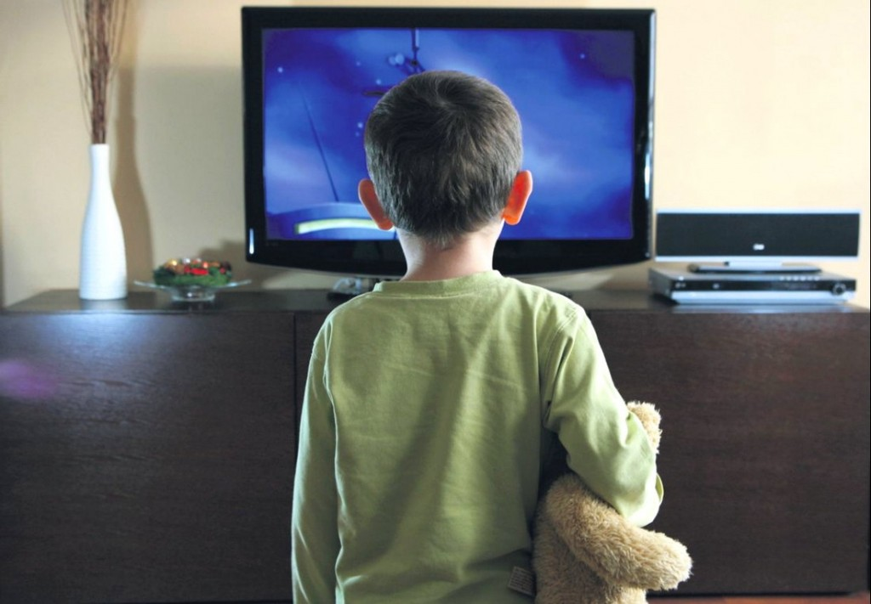
Отдельно хочу обговорить, что просмотр 3-Д фильмов не рекомендован детям до 6 лет, и вызывает еще большие изменения зрения, чем 2-Д фильмы.

Из положительных моментов при использовании планшетов можно отметить: развитие усидчивости, более раннее развитие логики, абстрактного и пространственного мышления и других качеств. Для более старших детей есть много полезных и действительно познавательных и развивающих приложений, однако, даже в более старшем возрасте планшет должен быть использован под контролем родителей, и важно следить как за осанкой ребенка и его позой во время использования планшета, так и за регулярной сменой деятельности с целью исключения «спазма аккомодации».

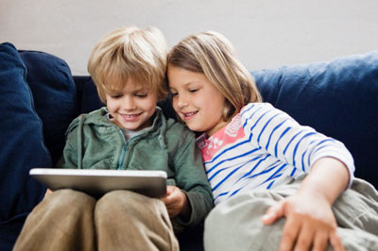
А что же делать?
- Ограничивать время «контакта с экраном» («Screen-time»):
  - Рекомендуемое максимальное время за сутки, которое ребенок старше 2 лет может провести перед экраном (не важно – телевидение, планшет или экран телефона) – не более 1 часа в сутки (а окулисты даже рекомендуют дошкольникам не более 30 минут в день).
  - Детям до 2 лет «контакт с экраном» вообще не рекомендуется.
- Очень важно не подавать пример детям. Мама и папа, постоянно держащие и смотрящие в телефон – главный пример для ребенка. Через несколько лет Вы получите копии себя.
- Следить за тем, что именно смотрит и во что именно играет ребенок. Каналы\передачи\мультфимы\игры\приложения – все это должно находится под родительским контролем.
- Пароли на телефоны или планшеты – лучший способ ограничить ребенка от контакта с экраном.
- В детской комнате не должно быть телевизора!
- Телевизор не должен работать «фоном» — это рассеивает внимание, влияет на слух и концентрацию внимания. Если вы разрешили посмотреть телевизор – то ребенок садится и смотрит конкретный мультик\фильм. По окончании просмотра телевизор должен быть выключен.
- Детям, которые все же вынуждены проводить время перед экраном в связи с домашними заданиями в школе или по другим причинам, важно помнить о том, что регулярно нужно делать перерыв, проводить «зрительную гимнастику» (переводя взгляд с более близких на более далекие предметы), пальчиковую гимнастику, необходимо следить за осанкой и позой ребенка во время игр с планшетом.
Планшеты и мультики — это, конечно, ловушка, в которую попали, наверное, все родители мира. Что не поддаться соблазну дать ребенку планшет чтобы иметь возможность отдохнуть, сделать все дела, или спокойно долететь в самолете крайне непросто. Есть ситуации, когда планшет действительно спасет Вас (к примеру, при поездке в самолете, поезде). Но если речь идет о том, что нечем занять ребенка дома, то лучше, конечно, придумать для него все же какое-то иное занятие.
Будьте здоровы!!!
Консультацию подготовила старший воспитатель Скитер Д.А. по материалам сайта annamama.ru

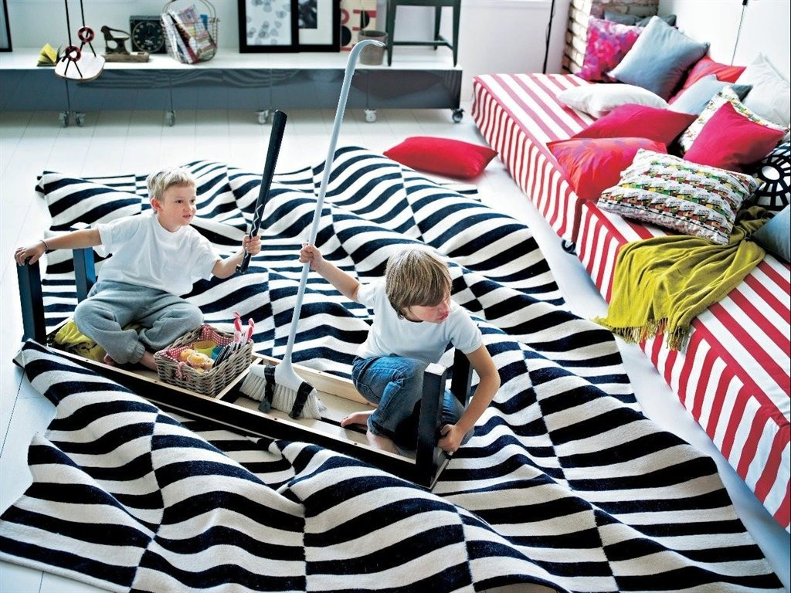
Более подробно с исследованиями, проведенными на эту тему можно ознакомиться тут:
- Взаимосвязь с количеством шагов в день http://www.ncbi.nlm.nih.gov/pmc/articles/PMC4364763/,http://www.ncbi.nlm.nih.gov/pubmed/25831554
- О задержке речевого развития http://www.ncbi.nlm.nih.gov/pmc/articles/PMC4365020/
- Связь с ожирением http://www.ncbi.nlm.nih.gov/pubmed/25764943 ,http://www.ncbi.nlm.nih.gov/pubmed/25758732, http://www.ncbi.nlm.nih.gov/pubmed/25673067,http://www.ncbi.nlm.nih.gov/pubmed/25680634,http://jpepsy.oxfordjournals.org/content/early/2015/03/21/jpepsy.jsv023.long
- Связь с миопией http://www.ncbi.nlm.nih.gov/pmc/articles/PMC4342249/
- Пищевые привычки, ожирение и статистикаhttp://www.ncbi.nlm.nih.gov/pmc/articles/PMC4338000/,http://www.analesdepediatria.org/es/linkresolver/actividad-fisica-tiempo-pantalla-patrones/S1695-4033(14)00557-8/ , http://www.ncbi.nlm.nih.gov/pubmed/22788686
- Нарушение сна http://www.ncbi.nlm.nih.gov/pubmed/25712328,http://www.ncbi.nlm.nih.gov/pubmed/24733878, http://www.ncbi.nlm.nih.gov/pubmed/25560435
- Нарушение когнитивной и моторной функции, задержка физического и психоэмоционального развития http://www.ncbi.nlm.nih.gov/pubmed/25544743
- Связь с депрессией http://www.ncbi.nlm.nih.gov/pubmed/25657166
- Вред от просмотра 3Д фильмов http://www.iovs.org/content/53/8/5029.long,http://www.ncbi.nlm.nih.gov/pubmed/25603571
- Телевизор в детской комнате http://www.ncbi.nlm.nih.gov/pubmed/25599016,http://www.ncbi.nlm.nih.gov/pubmed/24733878, http://www.ncbi.nlm.nih.gov/pubmed/25560435
- Формирование нездоровых привычек приема пищи http://www.ncbi.nlm.nih.gov/pubmed/16533371
- Дефицит витамина Д http://jn.nutrition.org/content/145/4/791.long
- Частота просмотра телевизора взаимосвязана с просмотром телевизора мамой http://www.ncbi.nlm.nih.gov/pmc/articles/PMC3844496/

